ПРИЛОЖЕНИЕ
Приложение 1
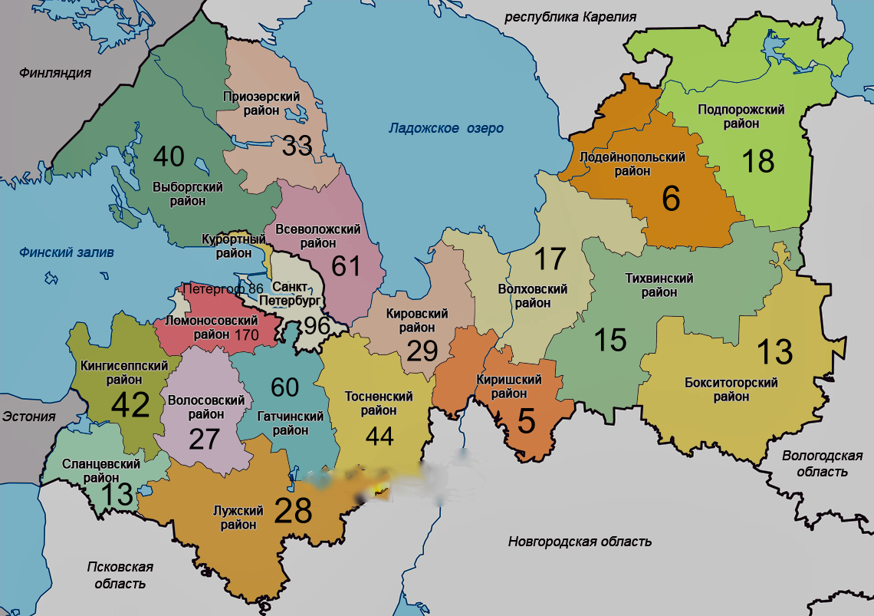
Карта 1
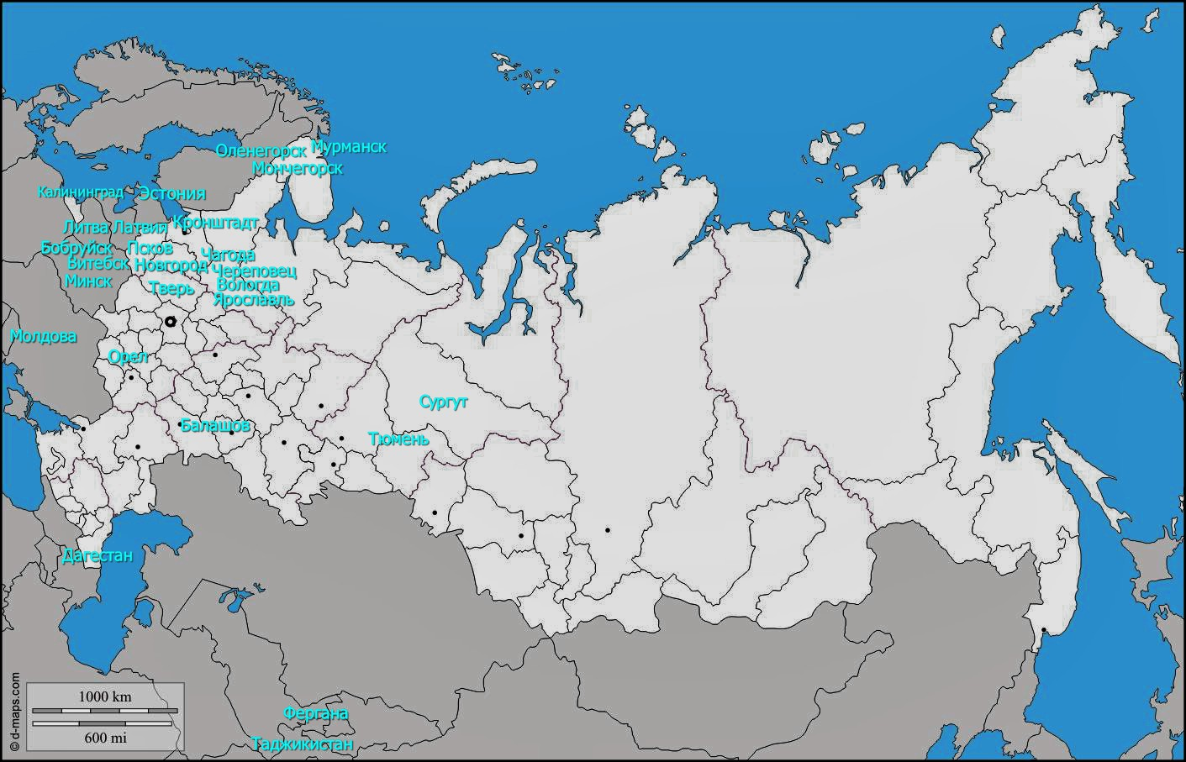
Карта 2

Приложение 2
Архив школы
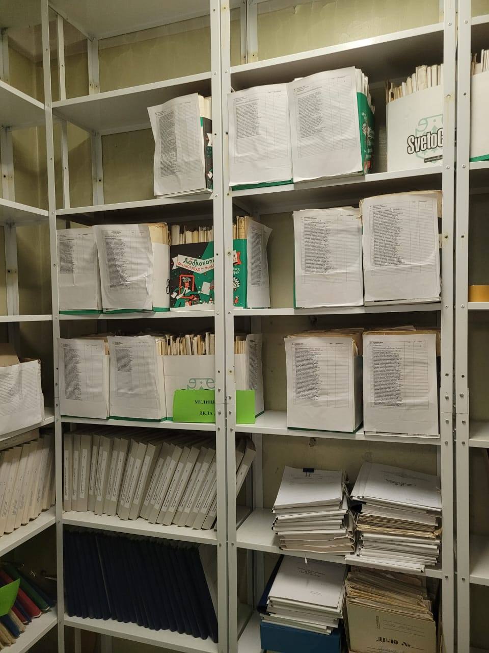

Приложение 3

Количество медицинских карт в архиве
школы-интерната «Красные Зори».

Район | Количество учащихся
Ломоносовский | 170
Санкт - Петербург | 96
Петродворец | 86
Всеволожский | 63
Гатчинский | 60
Тосненский | 44
Кингисеппский | 42
Выборгский | 40
Приозерский | 33
Кировский | 29
Лужский | 28
Волосовский | 27
Подпорожский | 18
Волховский | 17
Тихвинский | 15
Бокситогорский | 13
Сланцевский | 13
Лодейнопольский | 6
Киришский | 5
Другие города | 35
Всего: | 840
Таблица 1

Таблица 2

Количество детских болезней (по районам)
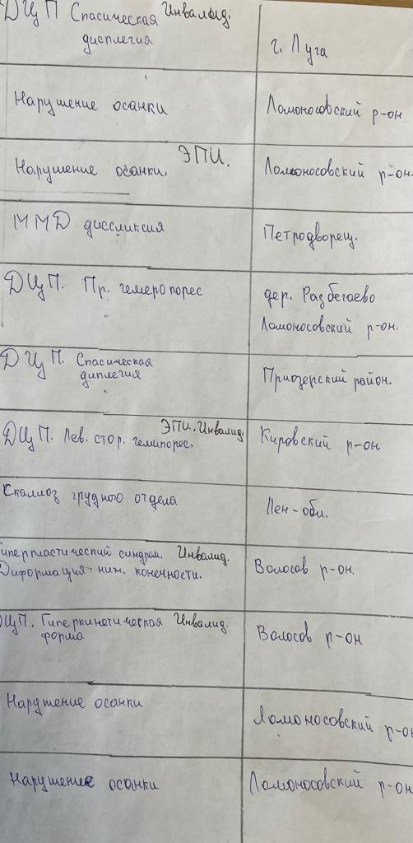
Приложение 4

Имена медицинских работников,
в разное время трудившихся в нашей школе:

Врачи:
Эпштейн Ноэмии Григорьевна
Беловодова Нина Владимировна
Маленков Николай Николаевич
Соловьева Надежда Николаевна
Соколова Тамара Николаевна
Тимофеева Алла Тимофеевна
Шохин Николай Викторович
Колесников
Медицинские сестры:
Якшина Татьяна Андреевна.
Гольдман Татьяна Ивановна
Лапина Мария Михайловна
Трифонова Ольга Ивановна
Калистратова Ольга Ивановна

Инструкторы ЛФК:
Айрапетов Арминак Егорович
Харюкова Антонина Николаевна
Демидович Надежда Петровна
Смирнова Лариса Ивановна
Дубро Людмила Васильевна
Алексеева Валентина Ивановна

Приложение 5

Достижения школы в области медицины:

2001 год – школа награждена Почетной грамотой Министерства образования РФ за большие заслуги в области развития специального образования, лечения, оздоровления и социальной адаптации детей с нарушением опорно-двигательного аппарата.
2003 год – школа стала дипломантом выставки «Российский образовательный форум» в Москве, организатором Всероссийского совещания «Оздоровление и реабилитация детей с нарушением ОДА», обладателем гранта в области информационных технологий.
2017 год – победитель Всероссийского конкурса «Школа здоровья».
2018 год – победитель II Всероссийского конкурса «Школа – территория здоровья».

Приложение 6

Витрина «Медицинская часть» в Музее истории школы

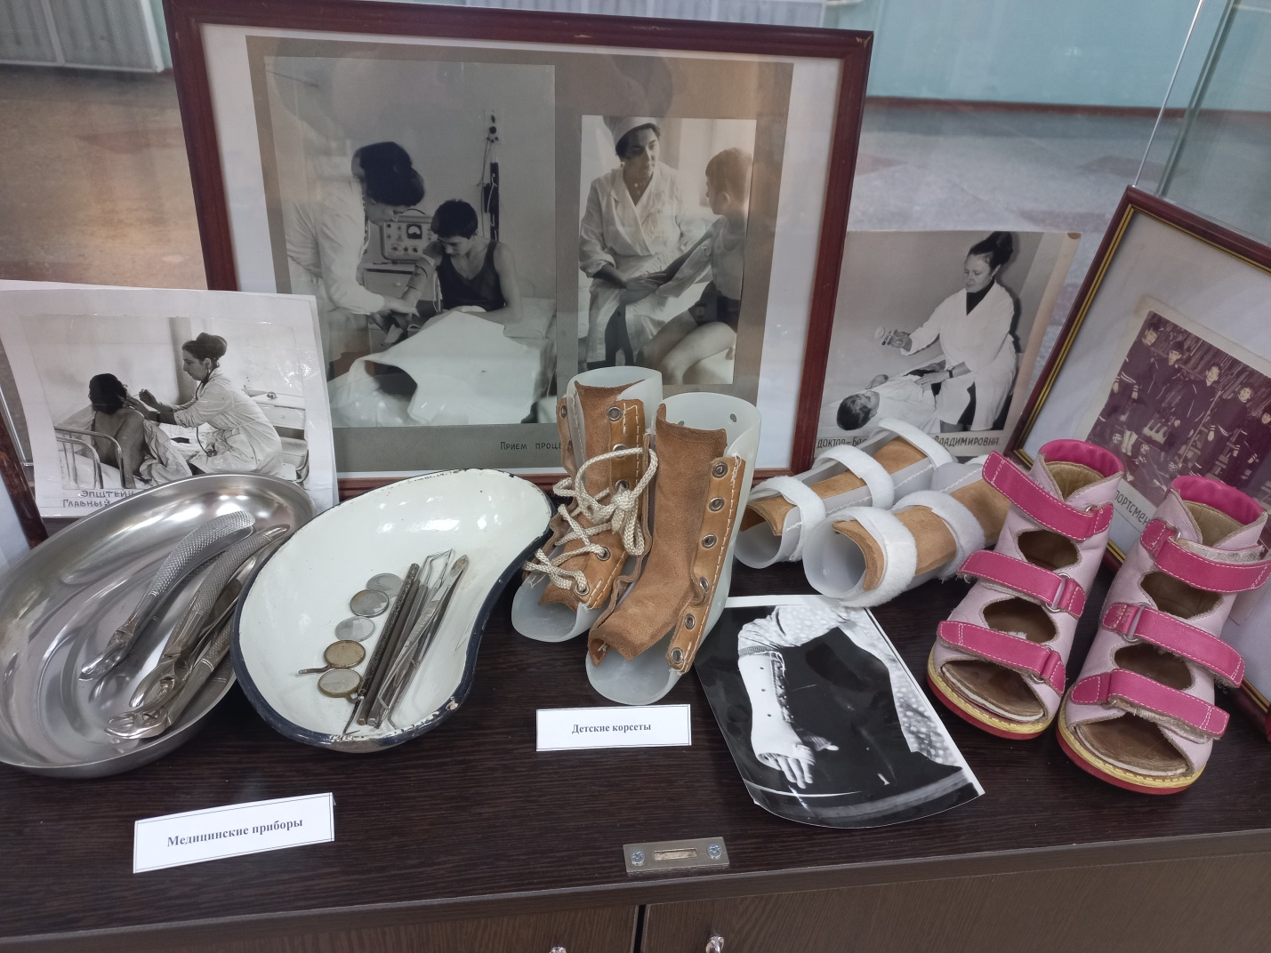

Приложение 7
Занятия по ЛФК. Упражнения со скалкой.
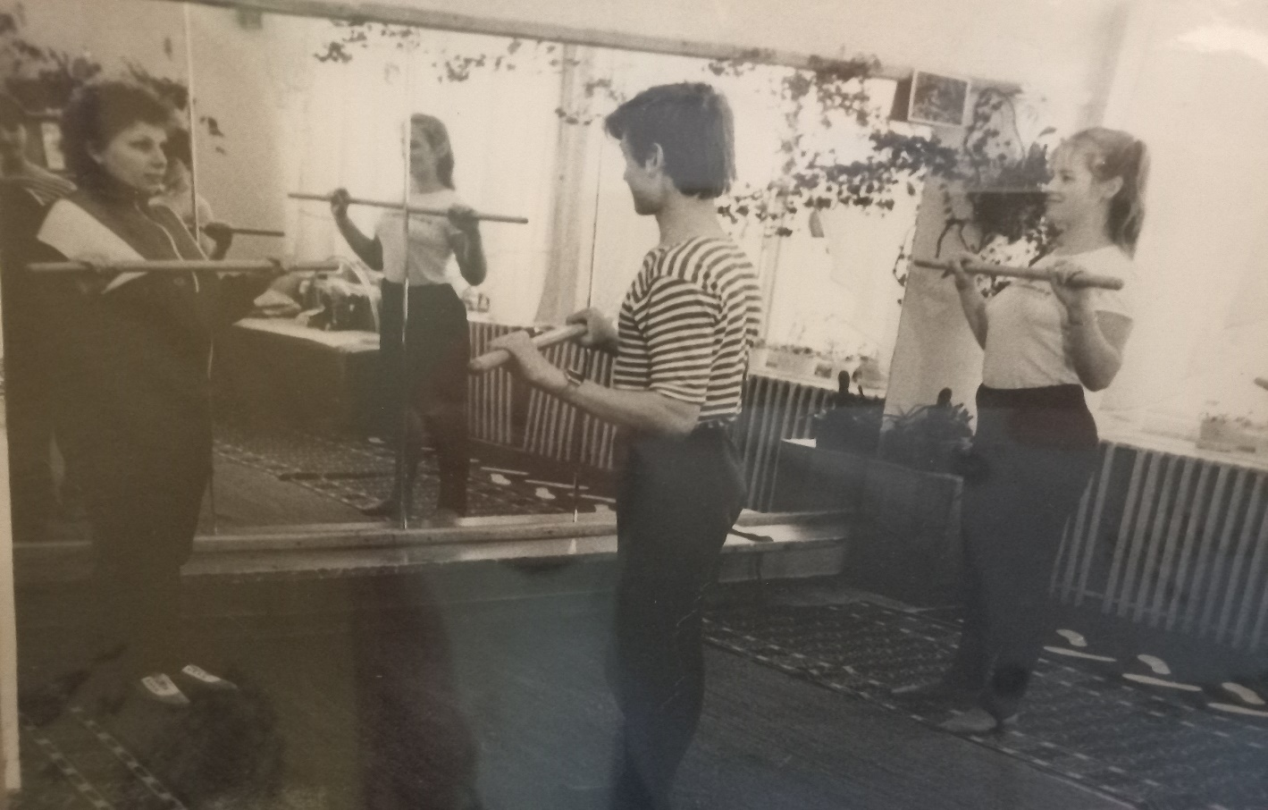

Инструкторы ЛФК проводят занятия в бассейне.

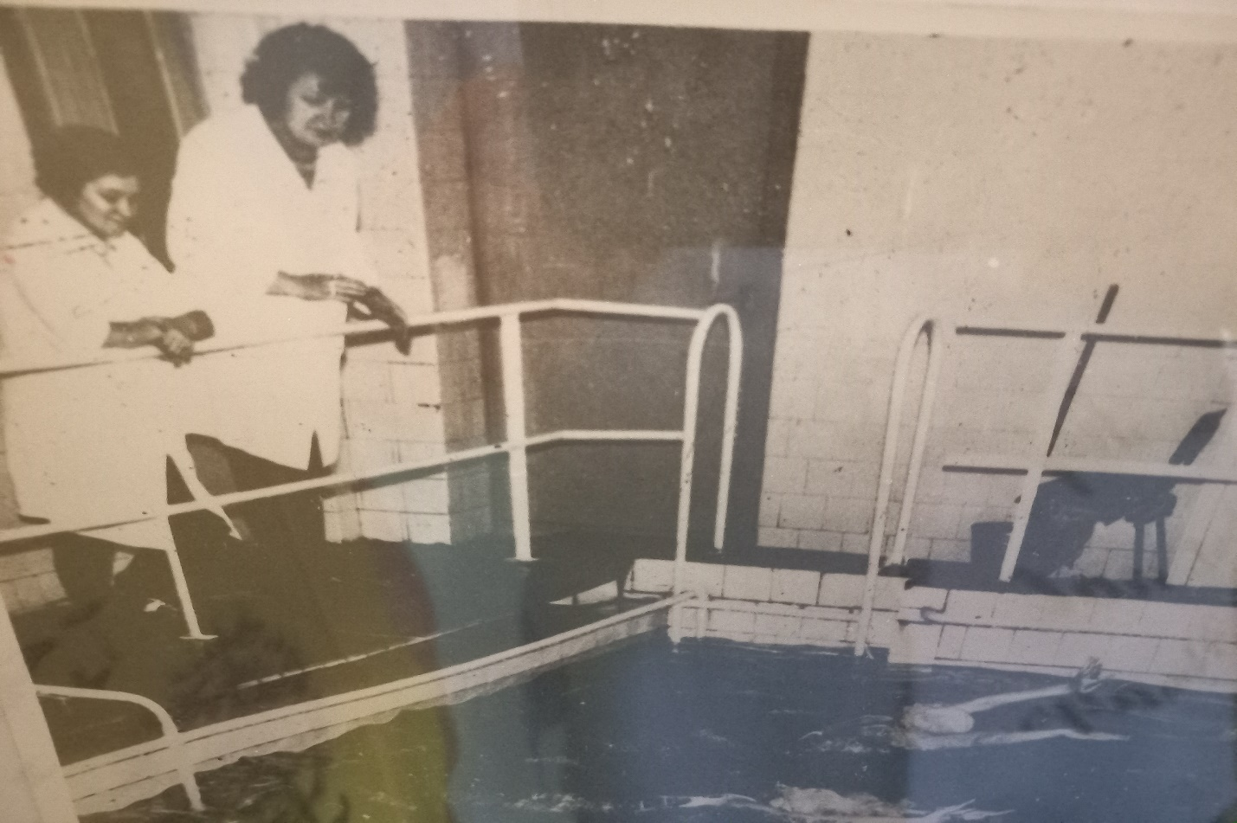
Приложение 8
Классический массаж при ДЦП.
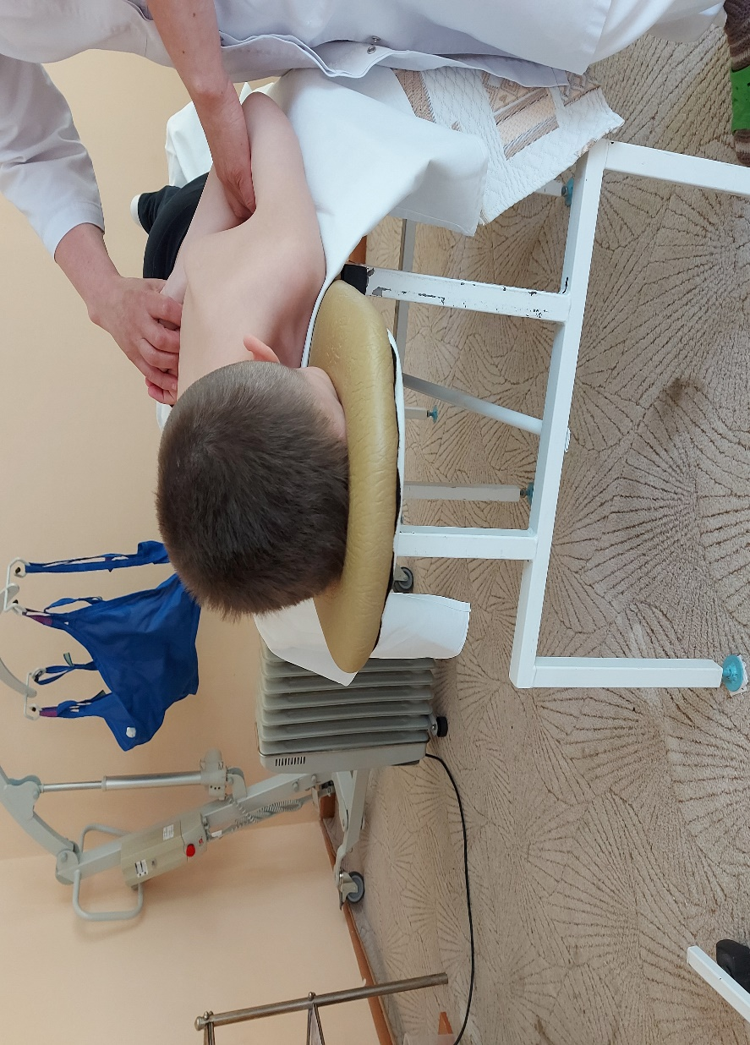
Основные приемы: похлопывание, растирание, разминание, поглаживание.

Приложение 9

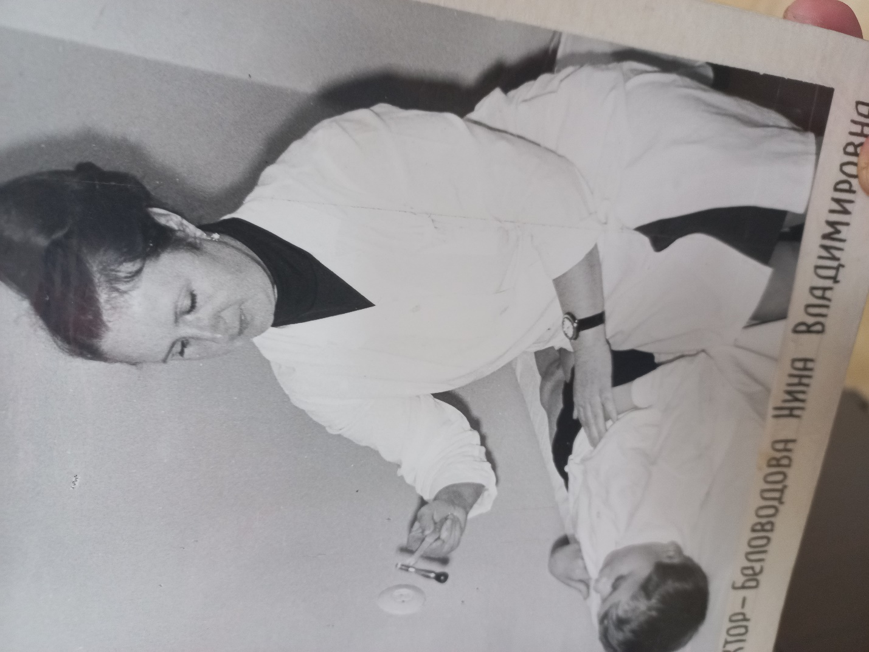
Врач – невропатолог готовит ребенка к процедуре.

